《基于园本的童谣系列活动的开发与实践研究》课题观察记录
观察对象 | 西苑中六班全体幼儿 | 班级 | 西苑中六班 | 时间 | 2018.9
观察课题内容 | 《亮麽麽》课程中幼儿的整体表现 |  |  | 观察者 | 王筱
过程实录  即  (精彩片段——指向幼儿)  （可附照片） | 《亮麽麽》是用常州方言说的一段童谣，我们班很多孩子都是外来人员，基本上说的普通话比较多，但是，这首铜套比较有趣味性，孩子们听老手说的时候，就感受到了常州童谣的滑稽。在活动中，孩子们敢于尝试学着老师用方言说童谣，孩子们一遍笑着，一遍说亮麽麽，星星出。。。。，在孩子们念完两遍之后，孩子们就能够试着淡出出来展示自己学到的本领了，能够自己指着图片，说出童谣里的内容，并且，孩子们还能够互相合作，一男生女生分组，你说一句，我说一句，还想到了，男生说前面的第一句，女生说第二句，然后再男生说第三句，女生说第四句，孩子们的合作意识很强，最后，还能够加行动作进行演讲，这就是童谣的魅力。  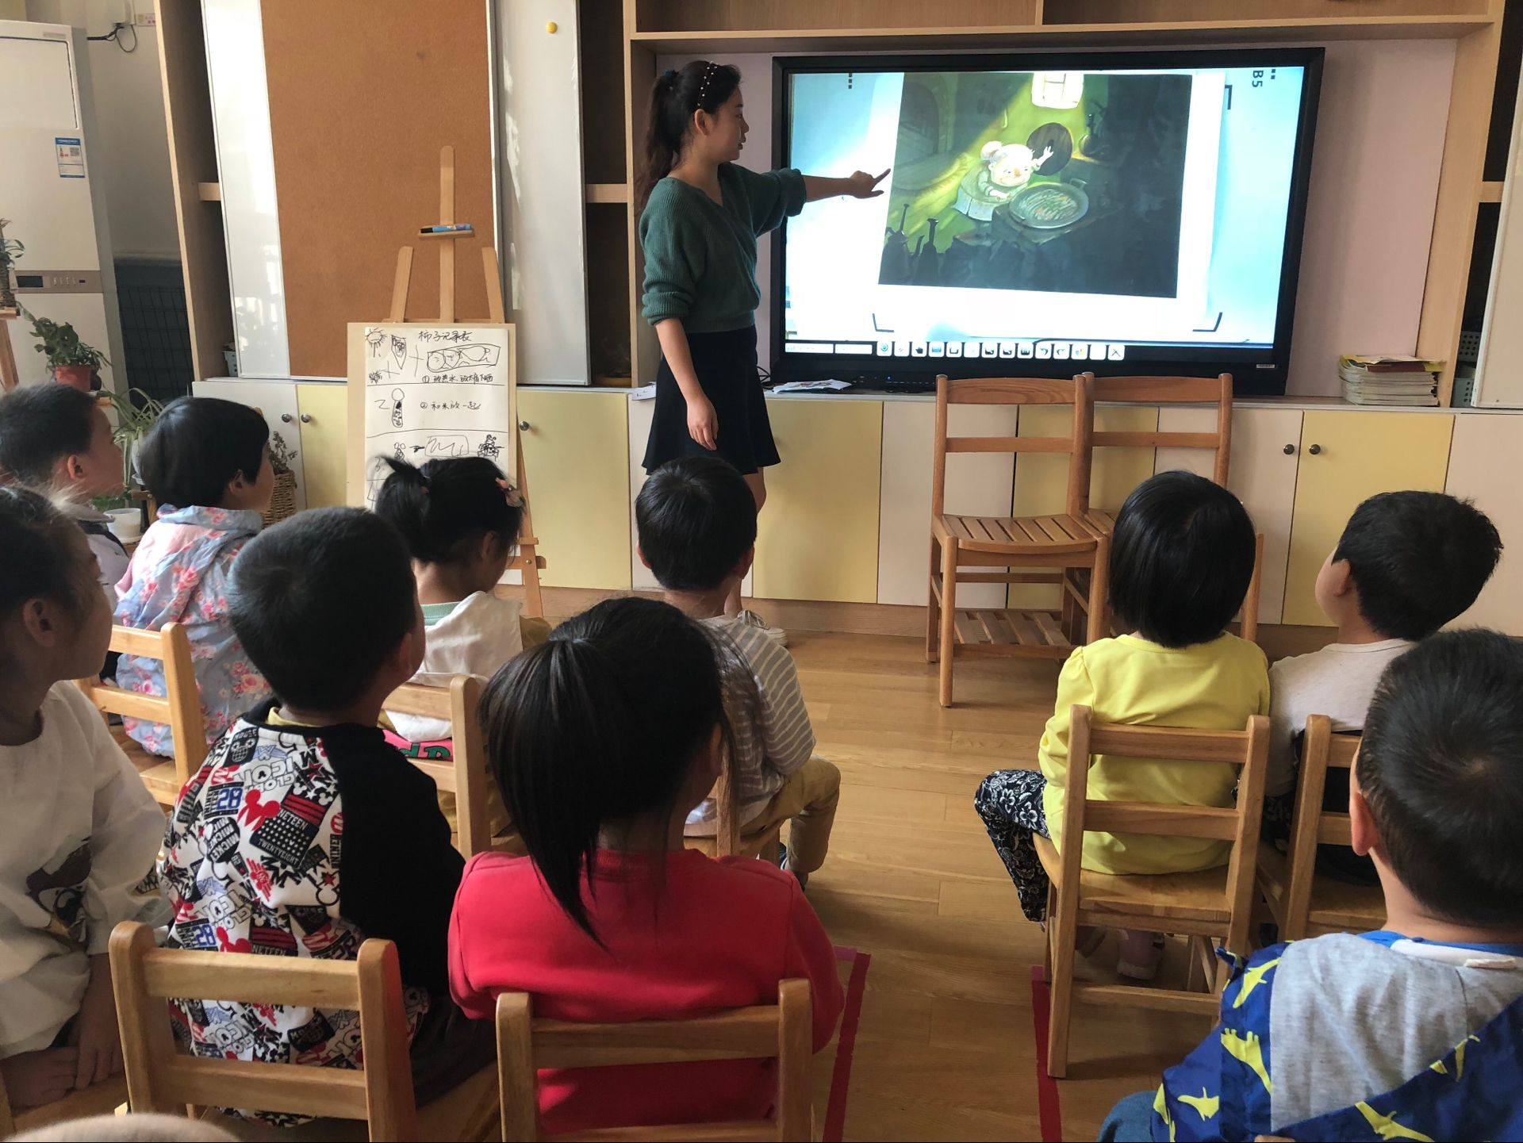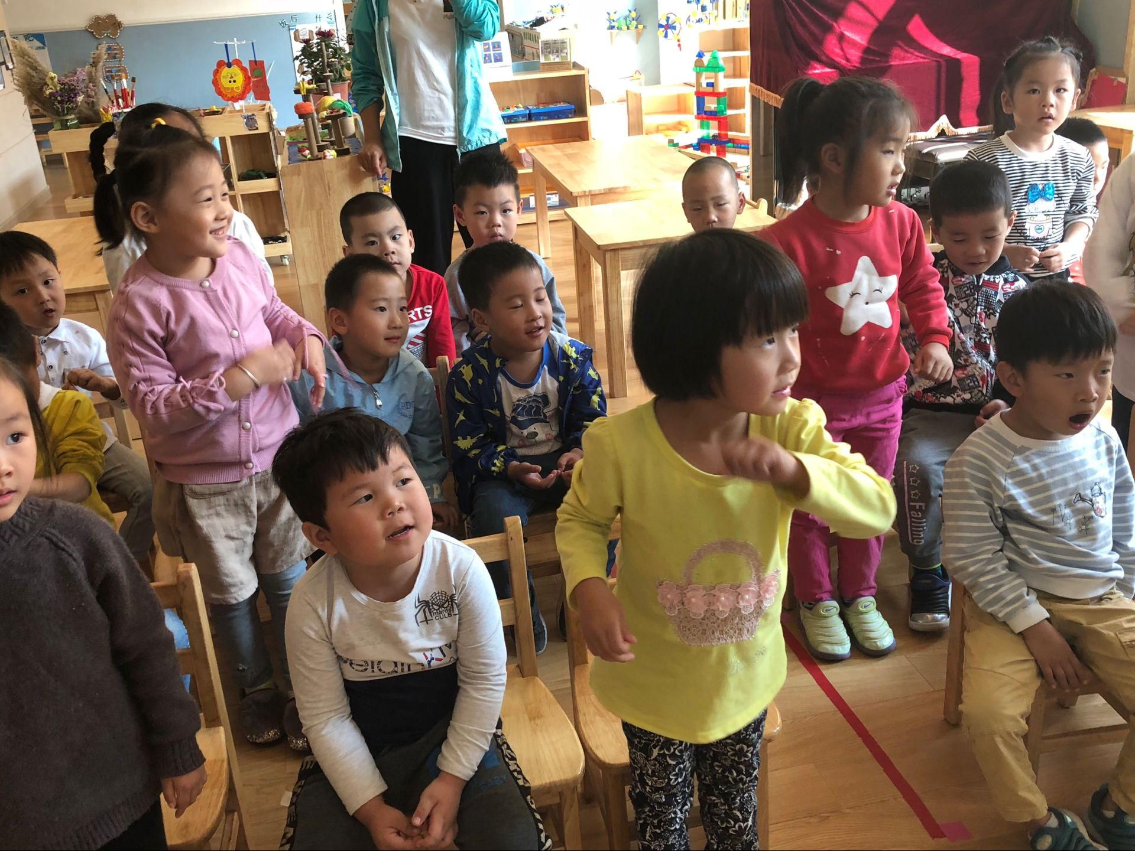  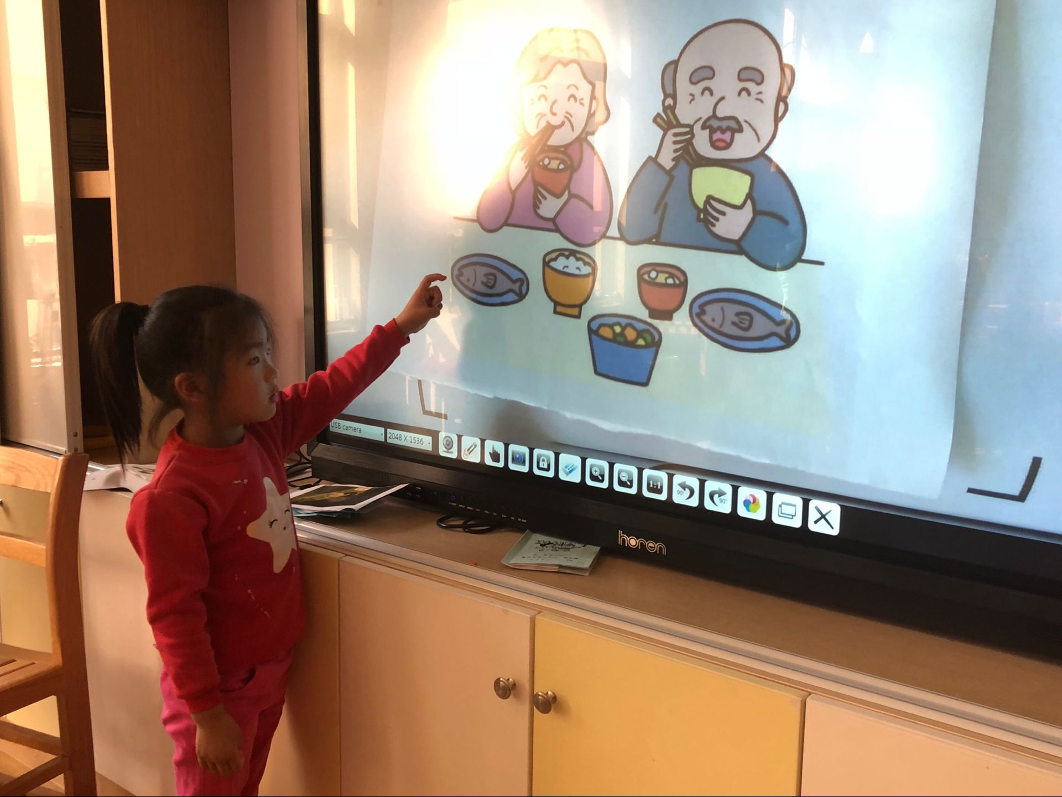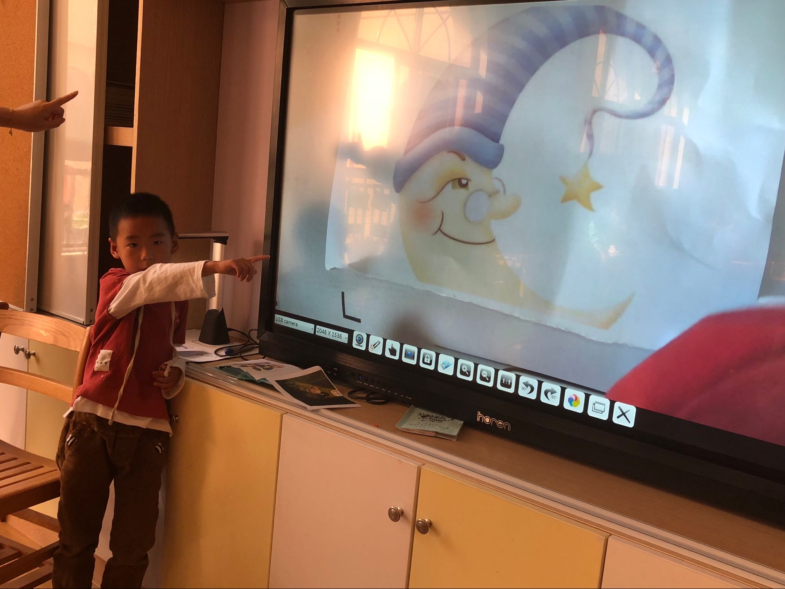
活动过程  观察分析  （重点指向语言、艺术、行为方面的发展） | 语言领域：  1、别人在对自己说话时，注意听并能作出回应。  2、能口齿清楚的说儿歌、童谣，并能复述简短的故事。  分析：  - 由于幼儿在平时习惯了用普通话，因此幼儿在念第一遍的时候，就是一半模仿老师说，一半用自己熟悉的普通说，但是，几遍下来，孩子们就能够完全用常州话像模像样的说童谣《亮麽麽》了，很不错，值得鼓励。  2、有部分孩子再说：“婆婆烧饭公公吃，一吃吃到喉咙哑！”这句话的时候，“喉咙哑”3个字孩子们比较绕口，但是，也不强求规定每个孩子能够学会，孩子们愿意说一说、念一念就很棒了。
改进措施 | 1、在以后的童谣学习中，还是要多给予幼儿学的机会，同时，鼓励幼儿上台面向集体表演，不怕失败，学会听取他人建议。  2、童谣教学可以更开放些，比如以小组话的形式，幼儿之间进行商量表演，互相分配角色，自导自演，不过小班只可以作为尝试或者是慢慢一次一次培养语言方面的能力。

